Spring Boot 실행

2022년 12월 26일 월요일

오후 9:34

* gradle 실행하는 방법

<https://shoney.tistory.com/entry/Spring-gradle-%EB%B9%8C%EB%93%9C-jar-%EC%8B%A4%ED%96%89%ED%95%98%EB%8A%94-%EB%B0%A9%EB%B2%95>

* 오류 발생

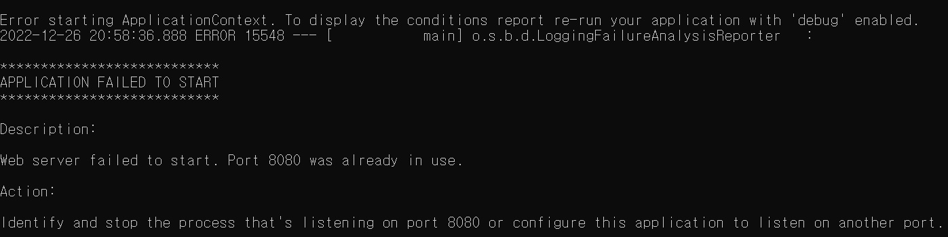

* 해결

1. cmd 창에 netstat -ano 입력 후 로컬 주소 끝자리가 8080으로 끝나는 프로세스의 PID 확인
2. cmd에 taskkill /pid (해당 PID) /f 입력
   1. 만약 엑세스 거부된다는 오류 발생하면 <https://mynameisleeminee.tistory.com/28> 참고해서 PID에 해당하는 프로세스 찾기
   2. 이후 해당 프로세스 우클릭해서 '작업 끝내기' 클릭(이 때 중요한 프로세스면 포트 번호를 바꿀 것)  
      ApplicationWebServer.exe는 강제종료해도 괜찮은 것 같음